VIVER É PRECISO, FILOSOFAR É PRECISO

KARL MARX escreveu, em algum lugar : “As gerações passadas ‘pensaram’ o mundo; nós devemos ‘transformar’ o mundo.
Nada contra. Somente a exigência de um aclaramento : “NÓS”, QUEM ?
É sabido, hoje, que Marx era sionista, que esperava a superorganização do mundo baseado em premissas sionistas, uma das quais é conceder privilégios às minorias de todos os tipos: raciais, religiosas, sexuais, etc., etc. Mas tal filosofia parte de uma concepção subterrânea : a da minoria por excelência - A MINORIA JUDAICO-SIONISTA.
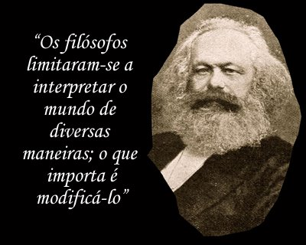
O sionismo é uma ideologia político-econômica. Não é um partido político, simplesmente; tampouco é um simples planejamento de economia de mercado, não! É UMA IDEOLOGIA. E no campo de batalha das ideologias, só haverá UM VENCEDOR. É aí que mora o perigo ! Como ficarão, de fato, as demais minorias que agora o sionismo protege para dar corpo e coerência à sua propaganda ? Toda e qualquer minoria foi sempre um obstáculo a ser eliminado na escalada da ideologia sionista. Digam-no os intelectuais assassinados pela ideologia comunista/socialista onde ela governou... Digam-no, igualmente, os grupos alemães que contrariavam os planos de crescimento e eugenia do Terceiro Reich.
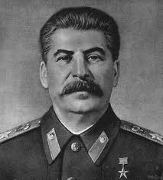
A farsa da “tolerância” pregada por alguns grupos de filantropia; a “convivência pacífica” defendida por esses e outros grupos; a “unidade na diversidade” que apregoam, NÃO foi praticada EM NENHUM dos países onde a ideologia comunista/sionista dominou... Ao contrário, assassinatos a sangue-frio, o extermínio, a tortura como meios de mudar a cultura e o pensamento do “outro”.
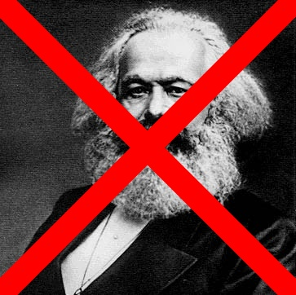

Duvidam que é isto o que acontecerá ?
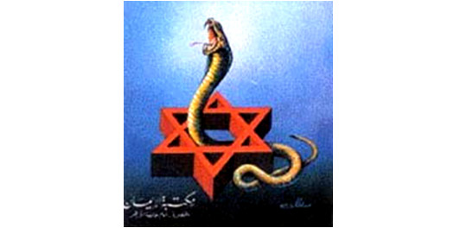

Basta conferirem os resultados das Revoluções, que são, na realidade, UMA ÚNICA REVOLUÇÃO com o fito de produzir a tal “transformação” ou mudança profetizada por Marx :

A REVOLUÇÃO COMERCIAL – introduzindo a moeda que substituiu o escambo - e criando a instituição bancária, no séc. XI, criou, na verdade a usura desumana e o lucro desenfreado como meta e ideal do ser humano “bem sucedido”.
A REVOLUÇÃO HUMANISTA E O RENASCIMENTO paganizaram o cristianismo, no século XV. Desacreditaram o rosto humano desse Sistema de Crenças, roubaram a autoridade da Igreja.
A REVOLUÇÃO POLÍTICA de 1789, na verdade a vingança dos Templários, desfez os governos vitalícios, hereditários, a velha ordem econômica/política ( que de fato estava a necessitar de uma reforma ), porém introduziu a República corrupta, como já tinha sido a romana... Governar quatro anos é apenas uma boa oportunidade de “se arrumar”; – a si e aos parentes e amigos. Tá aí pra quem quiser ver ! Oito anos, então, é um delírio...
A REVOLUÇÃO INDUSTRIAL E A CAPITALISTA geraram uma classe de desempregados, inconformados e revoltados; exploraram e exploram o trabalho em benefício do capital e do lucro.
Mas isto não quer dizer que NÃO PRECISAMOS MUDAR! Precisamos, e muito, de mudanças VERDADEIRAS. Porém, feitas POR NÓS, não pelos ideólogos sionistas; construtores da União(?) Européia, da República corrupta, do Capitalismo devorador de vidas e de ideais.
ESTÁ TUDO ISSO AÍ, PRA QUEM QUISER VER : BASTA ABRIR OS OLHOS DO ENTENDIMENTO ! É OU NÃO É VERDADE ?
Os ideólogos sionistas fazem-nos acreditar que está acontecendo a mudança. Porém, no fundo, nada muda. Quem tem, tem cada vez mais; quem não tem, tem cada vez menos !
Como pode isto acontecer ? Como podemos ser tão ingênuos ? Direi como.
Tenho um aluno no Primeiro Mundo, precisamente, na Suécia. Segundo descrição dele, desde a concepção, no útero materno, até o último gemido no leito de morte, o cidadão sueco é “protegido” pelo Estado. Tudo será posto a seu dispor – uma enorme quantidade e diversidade de meios ... PARA QUE NÃO POSSA E NEM PRECISE PENSAR !
PENSAR É PARA OS MEMBROS SUPERIORES DO PLANETA :
A ELITE SIONISTA :

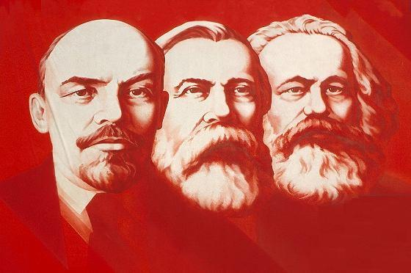

Nos países em desenvolvimento, como é o nosso caso, ocupa-se a mente e o corpo do cidadão, com fórmulas as mais variadas : excesso de trabalho, lazer alienante, angústia de uma vida sem sentido; tudo isto são objetivos que afastam o homem do seu destino nobre : realizar-se como “pessoa”.
Para isto é necessário que o indivíduo tenha tempo para pensar, para filosofar, para estabelecer critérios de valor que o levem a SER FELIZ E REALIZADO.
POR ISTO, NUNCA DEIXE DE PENSAR; NÃO PERMITA QUE O SISTEMA BLOQUEIE O MELHOR QUE HÁ EM NÓS :

O PENSAMENTO PENSANTE

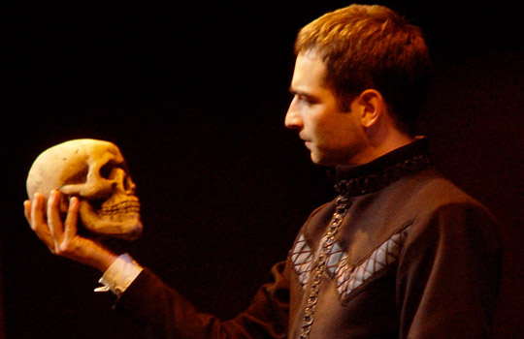

14 DE MAIO DE 2012 – Prof. Marlanfe.

